Вагон изотермический - модель 918

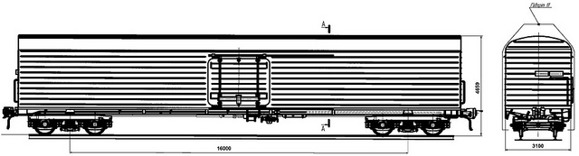
Модернизированные вагоны с удлиненной базой, так называемые, изотермические.
Предназначенные для перевозки объемных грузов и грузов пищевой промышленности
Характеристика:.
- Грузоподъемность, тонн: 49, 50 , 53 , 55, 60 , 65
- Масса тары вагона, тонн: 37,0
- Объем вагона внутренний, м3: 150
- Объем кузова до люков, м3: 136
- Полезная длина внутри, м: 20,45
- Полезная ширина внутри, м: 2,6
- Высота до люков, м: от 2,5
- Площадь пола, м2: 53
- Размер дверного проема, м: 2200х2000
- Количество дверей, шт: 2

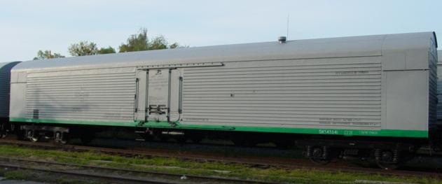

Вагон – модель 11-270 (122 м3)

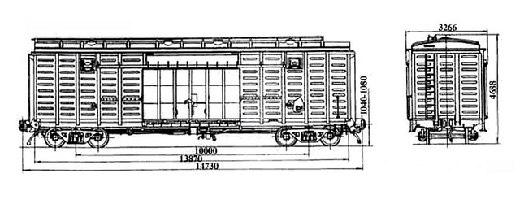
Имеет уширенные дверные проемы. Предназначен для перевозки штучных, зерновых и других грузов широкой номенклатуры, требующих защиты от атмосферных осадков.
Дощатый пол с листом рифленого железа допускает погрузо-разгрузочные работы при помощи кары.
Характеристика:
- Грузоподъемность, тонн: 68.8
- Масса тары вагона, тонн: 24,5
- Объем вагона внутренний, м3: 122
- Объем кузова до люков, м3: 106
- Полезная длина внутри, м: 13,80
- Полезная ширина внутри, м: 2,76
- Высота до люков, м: 2,79
- Площадь пола, м2: 38,0
- Размер дверного проема, м: 3802х2343
- Количество дверей, шт: 4
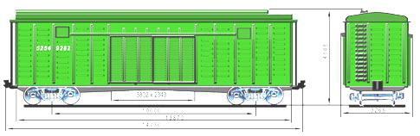

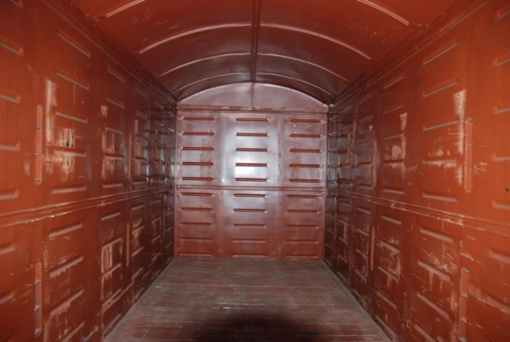 | 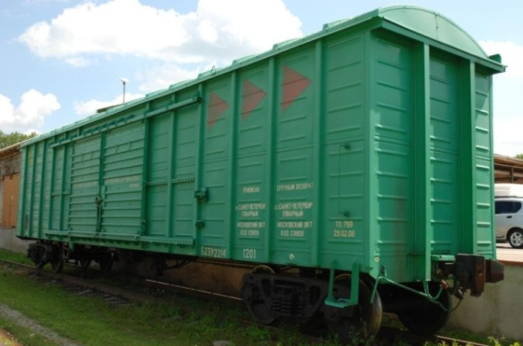

Вагон – модель 11-280 (138 м3)
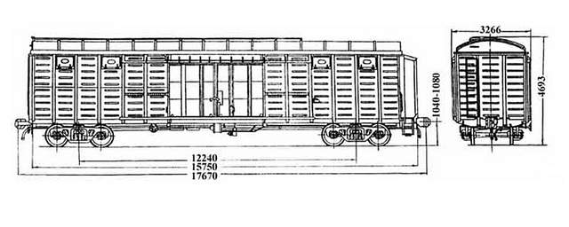
Имеет уширенные дверные проемы, увеличенным объемом. Предназначен для перевозки штучных, зерновых и других грузов широкой номенклатуры, требующих защиты от атмосферных осадков. Дощатый пол с листом рифленого железа допускает погрузо-разгрузочные работы при помощи кары.
Характеристика:
- Грузоподъемность, тонн: 68,0
- Масса тары вагона, тонн: 26,0
- Объем вагона внутренний, м3: 138
- Объем кузова до люков, м3: 121
- Полезная длина внутри, м: 15,72
- Полезная ширина внутри, м: 2,76
- Высота до люков, м: 2,79
- Площадь пола, м2: 43,5
- Размер дверного проема, м: 3809х2343
- Количество дверей, шт: 4
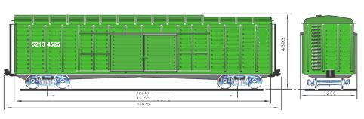
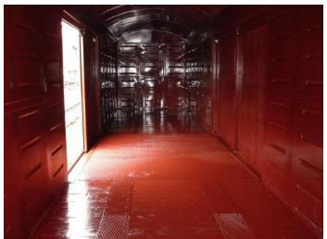 | 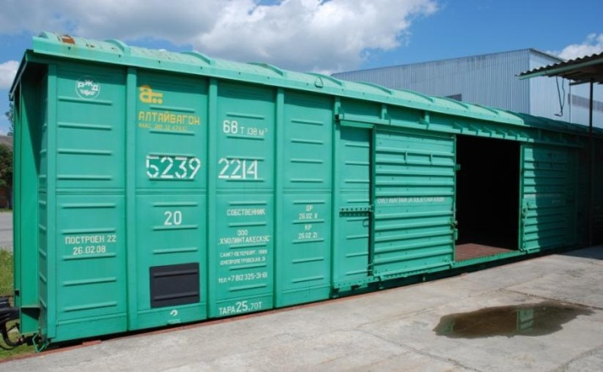

Вагон 11-1807-01 (158 м3)
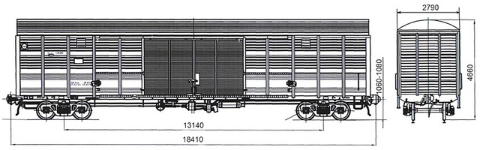
Специализированный вагон повышенной вместимости с расширенными дверными проемами, предназначенный для перевозки грузов, требующих защиты от атмосферных осадков.
Характеристика:
- Грузоподъемность, тонн: 66,7
- Масса тары вагона, тонн: 27
- Объем вагона внутренний, м3: 158
- Объем кузова до люков, м3: 136
- Полезная длина внутри, м: 17,68
- Полезная ширина внутри, м: 2,76
- Высота до люков, м: 2,79
- Площадь пола, м2: 49,3
- Размер дверного проема, м: 3973х2717
- Количество дверей, шт: 4
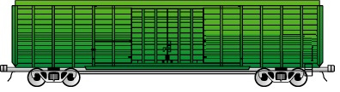
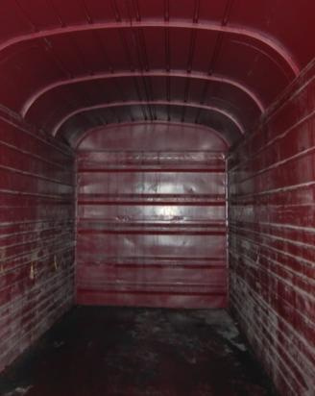 | 



